מוֹלֶדֶת, חֶבְרָה וְאֶזְרָחוּת · כִּתָּה ג' | דַּף סִכּוּם
תּוֹפָעוֹת אֱנוֹשִׁיּוֹת וְשִׁמּוּשִׁי קַרְקַע: מְגוּרִים, מִסְחָר, תַּעֲשִׂיָּה, שֵׁרוּתִים וּשְׁטָחִים פְּתוּחִים
דַּף סִכּוּם: חֲמֵשֶׁת שִׁמּוּשֵׁי הַקַּרְקַע בַּיִּשּׁוּב
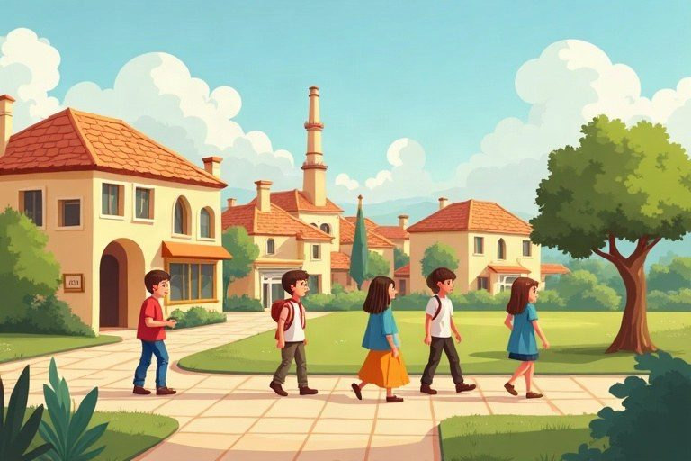
◆ תּוֹפָעָה אֱנוֹשִׁית
דָּבָר שֶׁבְּנֵי הָאָדָם בָּנוּ אוֹ יָצְרוּ: בַּיִת, כְּבִישׁ, חֲנוּת, מִפְעָל.
◆ חֲמֵשֶׁת שִׁמּוּשֵׁי הַקַּרְקַע
שִׁמּוּשׁ קַרְקַע | מָה עוֹשִׂים שָׁם? | דֻּגְמָה
מְגוּרִים | גָּרִים | שְׁכוּנָה, בִּנְיַן דִּירוֹת
מִסְחָר | קוֹנִים וּמוֹכְרִים | מַרְכּוֹל, קַנְיוֹן, שׁוּק
תַּעֲשִׂיָּה | מְיַצְּרִים | מִפְעָל, בֵּית מְלָאכָה
שֵׁרוּתִים | מְקַבְּלִים שֵׁרוּת | בֵּית סֵפֶר, מִרְפָּאָה, סִפְרִיָּה
שֶׁטַח פָּתוּחַ | נָחִים וְנֶהֱנִים מֵהַטֶּבַע | פַּארְק, גִּנָּה, שָׂדֶה

◆ אֵיפֹה מְמַקְּמִים?
1. תַּעֲשִׂיָּה – רָחוֹק מֵהַבָּתִּים, לְיַד כְּבִישׁ רָאשִׁי.
2. מִסְחָר – בְּמָקוֹם שֶׁקַּל לְהַגִּיעַ אֵלָיו.
3. גִּנּוֹת וְשֵׁרוּתִים – קָרוֹב לַתּוֹשָׁבִים.
זִכְרוּ! כְּדֵי לְזַהוֹת שִׁמּוּשׁ קַרְקַע שַׁאֲלוּ: מָה עוֹשִׂים כָּאן? גָּרִים, קוֹנִים, מְיַצְּרִים, מְקַבְּלִים שֵׁרוּת אוֹ נָחִים בַּטֶּבַע?
✏️ דֻּגְמָה פְּתוּרָה: בִּקְצֵה הָעִיר יֵשׁ מִבְנִים גְּדוֹלִים עִם אֲרֻבּוֹת וּמַשָּׂאִיּוֹת. מָה שִׁמּוּשׁ הַקַּרְקַע?
1. שׁוֹאֲלִים: מָה עוֹשִׂים כָּאן?
2. בַּמִּפְעָלִים מְיַצְּרִים מוּצָרִים.
הַתְּשׁוּבָה: תַּעֲשִׂיָּה
בּוֹדְקִים אֶת עַצְמֵנוּ – הַשְׁלִימוּ:
א. שְׁכוּנַת בָּתִּים הִיא שִׁמּוּשׁ קַרְקַע שֶׁל __________.
ב. מַרְכּוֹל וְשׁוּק הֵם שִׁמּוּשׁ קַרְקַע שֶׁל __________.
ג. מִרְפָּאָה הִיא שִׁמּוּשׁ קַרְקַע שֶׁל __________.
ד. אֶת אֵזוֹר הַתַּעֲשִׂיָּה מַרְחִיקִים מָה__________.
תְּשׁוּבוֹת לִבְדִיקָה עַצְמִית: א. מְגוּרִים · ב. מִסְחָר · ג. שֵׁרוּתִים · ד. בָּתִּים

